题 目： | 数码管显示时钟

学 号：
姓 名：
学 院：
专 业：
指导教师：
起止日期：

目 录
目 录 I
设计任务书 1
1. 设计背景 1
2. 设计目标 1
3. 设计内容 1
3.1 硬件部分 1
3.2 软件部分 1
4. 设计流程 1
4.1分频 2
4.2按键消抖 3
4.3时钟跳动 4
4.4数码管显示 6
基本原理及数学模型 10
1.时钟分频 10
2.时间计数 10
3.数码管显示控制 10
4. 时钟分频模型 10
仿真及结果分析 11
参考文献 17

设计任务书

1. 设计背景
随着现代科技的发展，数字时钟作为基础的时间显示设备，广泛应用于各种场所。FPGA（现场可编程门阵列）因其强大的并行处理能力和灵活的可编程性，成为数字时钟设计的理想选择。本项目旨在利用FPGA设计一款功能完整、易于操作的数字时钟，通过数码管进行显示，增强用户的时间感知。

2. 设计目标
设计并实现一个基于FPGA的数字时钟。
时间显示格式为24小时制，包含小时、分钟和秒。
通过数码管显示当前时间，具有清晰易读的信息展示。
实现简单的用户操作功能，包括时间设置、重置等。

3. 设计内容

3.1 硬件部分
我使用的时DE10-Standard开发板，DE10-Standard开发板基于Intel的Cyclone V FPGA，这是一款低功耗、高性能的FPGA，提供丰富的逻辑单元和DSP（数字信号处理器）支持，能够处理复杂的运算和控制任务。Cyclone V系列FPGA的可编程性使得用户可以根据具体需求设计硬件，适合广泛的应用场景。Cyclone V FPGA芯片设计在功耗方面表现优异，适合于需要低功耗的嵌入式系统和移动应用。相比于高性能FPGA，DE10-Standard能够在较低功耗的条件下，依然提供出色的性能，满足各种实时处理的要求。

3.2 软件部分
我使用的是Quartus II软件，Quartus II提供了集成的设计环境，支持从设计输入到综合、仿真、实现和编程的全流程。用户可以在同一平台中完成整个设计生命周期，减少了工具之间转换的时间和复杂性，提高了开发效率。内置的仿真工具支持功能仿真和时序仿真，可以与其他仿真工具（如ModelSim）无缝集成，帮助用户验证设计的功能和时序准确性。有效的验证过程有助于发现和解决潜在的问题，减少后期调试的时间。

4. 设计流程

4.1分频
首先，我们需要1s的脉冲，一个基本的分频器设计可以使用一个二进制计数器来实现。通过计数器，每经过一定数量的时钟脉冲，就输出一个新的时钟脉冲。例如，若要将输入的50MHz时钟（即20ns一个周期）分频为1Hz（即1秒一个周期），我们需要：
计算出分频系数：
分频系数=$\frac{原始频率}{目标频率}$=$\frac{50,000,000Hz}{1Hz}$=50,000,000
这意味着计数器需要根据输入的50 MHz时钟计数49,999,999个脉冲，然后输出一个低频脉冲。由于我们需要计数到49,999,999（十进制），因此需要一个26位的二进制计数器。
设计示例 (Verilog 代码):
module clk_1s
#(
parameter num = 26'd49_999_999
)
(
input wire sys_clk ,//50M的时钟频率（也就是20ns的周期，T=1/f,f是频率）
input wire sys_rst_n ,//复位按键

output reg clk_out_1s //分频（实际上就是把20ns的时间变成1s）
);

reg [25:0] cnt;

always@(posedge sys_clk or negedge sys_rst_n)
if(sys_rst_n == 1'b0)
cnt <= 26'd0;
else if(cnt == num)
cnt <= 26'd0;
else
cnt <= cnt + 26'd1;
always@(posedge sys_clk or negedge sys_rst_n)
if(sys_rst_n == 1'b0)
clk_out_1s <= 1'b0;
else if(cnt == num-26'd1)
clk_out_1s <= 1'b1;
else
clk_out_1s <= 1'b0;
endmodule

4.2按键消抖
因为用到按键，由于按键抖动的问题，所以这里需要一个抖动函数。消抖的原理当用户按下或松开一个机械按键时，开关并不会立即完成状态的切换，而是会在极短的时间内反复切换。这个过程通常发生在几毫秒内，可能导致几次开与关的交替状态。例如，用户轻轻地按下按键，电路瞬间可能感知几次“按下”和“松开”的信号。这种状态的快速变化构成了按键的抖动。下面是软件消抖(Verilog 代码):
module key_filter
#(
parameter CNT_MAX = 20'd999_999
)
(
input wire sys_clk ,
input wire sys_rst_n ,
input wire key_in ,
output reg key_flag
);

reg [19:0] cnt_20ms ;

always@(posedge sys_clk or negedge sys_rst_n)
if(sys_rst_n == 1'b0)
cnt_20ms <= 20'd0;
else if(key_in == 1'b1)
cnt_20ms <= 20'd0;
else if(cnt_20ms == CNT_MAX)
cnt_20ms <= CNT_MAX;
else
cnt_20ms <= cnt_20ms + 20'd1;

always@(posedge sys_clk or negedge sys_rst_n)
if(sys_rst_n == 1'b0)
key_flag <= 1'b0;
else if(cnt_20ms == CNT_MAX - 20'd1)
key_flag <= 1'b1;
else
key_flag <= 1'b0;

endmodule

4.3时钟跳动
设计一个实时数字时钟，能够准确计时并通过数码管显示当前的时、分、秒。基于FPGA的灵活性，我们将使用FPGA内部资源来实现分频器、计时器和显示控制，确保系统的精确性和可扩展性。(Verilog 代码):：
always@(posedge sys_clk or negedge sys_rst_n)
if(sys_rst_n == 1'b0)
second1 <= 4'b0000;
else if((add_flag == 1'b1 && cnt == 3'd0)|| clk_out_1s ==1'b1)
if(second1 >= 4'b1001&&clk_out_1s ==1'b1)
second1 <= 4'b0000; else second1 <= second1 + 4'b0001;
else if(subtraction_flag == 1'b1 && cnt == 3'd0)
second1 <= second1 - 4'b0001;
else
second1 <= second1;
always@(posedge sys_clk or negedge sys_rst_n)
if(sys_rst_n == 1'b0)
second2 <= 4'b0000;
else if((add_flag == 1'b1 && cnt == 3'd1)|| (clk_out_1s ==1'b1 && second1 == 4'b1001))
if(second2 >= 4'b0110 && clk_out_1s ==1'b1)
second2 <= 4'b0000; else second2 <= second2 + 4'b0001;
else if(subtraction_flag == 1'b1 && cnt == 3'd1)
second2 <= second2 - 4'b0001;
else
second2 <= second2;
always@(posedge sys_clk or negedge sys_rst_n)
if(sys_rst_n == 1'b0)
minute1 <= 4'b0000;
else if((add_flag == 1'b1 && cnt == 3'd2)|| (clk_out_1s ==1'b1 && second2 == 4'b0110))
if(minute1 >= 4'b1001 && clk_out_1s ==1'b1)
minute1 <= 4'b0000; else minute1 <= minute1 + 4'b0001;
else if(subtraction_flag == 1'b1 && cnt == 3'd2)
minute1 <= minute1 - 4'b0001;
else
minute1 <= minute1;
always@(posedge sys_clk or negedge sys_rst_n)
if(sys_rst_n == 1'b0)
minute2 <= 4'b0000;
else if((add_flag == 1'b1 && cnt == 3'd3)||(clk_out_1s ==1'b1 && minute1 == 4'b1001))
if(minute2 >= 4'b0110 && clk_out_1s ==1'b1)
minute2 <= 4'b0000; else minute2 <= minute2 + 4'b0001;
else if(subtraction_flag == 1'b1 && cnt == 3'd3)
minute2 <= minute2 - 4'b0001;
else
minute2 <= minute2;
always@(negedge sys_clk or negedge sys_rst_n)
if(sys_rst_n == 1'b0)
hour1 <= 4'b0000;
else if((add_flag == 1'b1 && cnt == 3'd4)||(clk_out_1s ==1'b1 && minute2 == 4'b0110))
if(hour1 >= 4'b0100 && clk_out_1s ==1'b1)
hour1 <= 4'b0000; else hour1 <= hour1 + 4'b0001;
else if(subtraction_flag == 1'b1 && cnt == 3'd4)
hour1 <= hour1 - 4'b0001;
else
hour1 <= hour1;
always@(posedge sys_clk or negedge sys_rst_n)
if(sys_rst_n == 1'b0)
hour2 <= 4'b0000;
else if((add_flag == 1'b1 && cnt == 3'd5)||(clk_out_1s ==1'b1 && hour1 == 4'b0100))
if(hour2 >= 4'b0010 && clk_out_1s ==1'b1)
hour2 <= 4'b0000; else hour2 <= hour2 + 4'b0001;
else if(subtraction_flag == 1'b1 && cnt == 3'd5)
hour2 <= hour2 - 4'b0001;
else
hour2 <= hour2;

4.4数码管显示
数码管（七段显示器）是一种基本的视觉输出设备，广泛应用于数字显示应用中，如电子表、仪器仪表和各种家用电器。在FPGA中，数码管显示原理涉及到逻辑设计、数字信号处理和时序控制等多个方面。本文将详细探讨FPGA中数码管显示的原理。
本设计中用到了六段数码管，该数码管是直连设计。(Verilog 代码):：
always@(posedge clk_out_1s or negedge sys_rst_n)
case (second1)
4'b0000: seg1<=7'b1000000;//显示0
4'b0001: seg1<=7'b1111001;//1
4'b0010: seg1<=7'b0100100;//2
4'b0011: seg1<=7'b0110000;//3
4'b0100: seg1<=7'b0011001;//4
4'b0101: seg1<=7'b0010010;//5
4'b0110: seg1<=7'b0000010;//6
4'b0111: seg1<=7'b1111000;//7
4'b1000: seg1<=7'b0000000;//8
4'b1001: seg1<=7'b0010000;//9
default: seg1<=7'b1000000;//0
endcase
always@(posedge clk_out_1s or negedge sys_rst_n)
case (second2)
4'b0000: seg2<=7'b1000000;//显示0
4'b0001: seg2<=7'b1111001;//1
4'b0010: seg2<=7'b0100100;//2
4'b0011: seg2<=7'b0110000;//3
4'b0100: seg2<=7'b0011001;//4
4'b0101: seg2<=7'b0010010;//5
4'b0110: seg2<=7'b0000010;//6
4'b0111: seg2<=7'b1111000;//7
4'b1000: seg2<=7'b0000000;//8
4'b1001: seg2<=7'b0010000;//9
default: seg2<=7'b1000000;//0
endcase

always@(posedge clk_out_1s or negedge sys_rst_n)
case (minute1)
4'b0000: seg3<=7'b1000000;//显示0
4'b0001: seg3<=7'b1111001;//1
4'b0010: seg3<=7'b0100100;//2
4'b0011: seg3<=7'b0110000;//3
4'b0100: seg3<=7'b0011001;//4
4'b0101: seg3<=7'b0010010;//5
4'b0110: seg3<=7'b0000010;//6
4'b0111: seg3<=7'b1111000;//7
4'b1000: seg3<=7'b0000000;//8
4'b1001: seg3<=7'b0010000;//9
default: seg3<=7'b1000000;//0
endcase
always@(posedge clk_out_1s or negedge sys_rst_n)
case (minute2)
4'b0000: seg4<=7'b1000000;//显示0
4'b0001: seg4<=7'b1111001;//1
4'b0010: seg4<=7'b0100100;//2
4'b0011: seg4<=7'b0110000;//3
4'b0100: seg4<=7'b0011001;//4
4'b0101: seg4<=7'b0010010;//5
4'b0110: seg4<=7'b0000010;//6
4'b0111: seg4<=7'b1111000;//7
4'b1000: seg4<=7'b0000000;//8
4'b1001: seg4<=7'b0010000;//9
default: seg4<=7'b1000000;//0
endcase

always@(posedge clk_out_1s or negedge sys_rst_n)
case (hour1)
4'b0000: seg5<=7'b1000000;//显示0
4'b0001: seg5<=7'b1111001;//1
4'b0010: seg5<=7'b0100100;//2
4'b0011: seg5<=7'b0110000;//3
4'b0100: seg5<=7'b0011001;//4
4'b0101: seg5<=7'b0010010;//5
4'b0110: seg5<=7'b0000010;//6
4'b0111: seg5<=7'b1111000;//7
4'b1000: seg5<=7'b0000000;//8
4'b1001: seg5<=7'b0010000;//9
default: seg5<=7'b1000000;//0
endcase
always@(posedge clk_out_1s or negedge sys_rst_n)
case (hour2)
4'b0000: seg6<=7'b1000000;//显示0
4'b0001: seg6<=7'b1111001;//1
4'b0010: seg6<=7'b0100100;//2
4'b0011: seg6<=7'b0110000;//3
4'b0100: seg6<=7'b0011001;//4
4'b0101: seg6<=7'b0010010;//5
4'b0110: seg6<=7'b0000010;//6
4'b0111: seg6<=7'b1111000;//7
4'b1000: seg6<=7'b0000000;//8
4'b1001: seg6<=7'b0010000;//9
default: seg6<=7'b1000000;//0
endcase

基本原理及数学模型

1.时钟分频
大多数FPGA开发板使用频率较高的时钟信号（如50 MHz或100 MHz），而数字时钟通常以1 Hz的频率计数秒。因此，首先需要通过分频器将高频时钟信号分频到1 Hz。
这一过程是通过一个计数器实现，当计数器计数到对应于1秒钟的时钟周期数时，输出一个1 Hz的时钟脉冲。

2.时间计数
秒、分和小时的计数逻辑基于状态机的设计。当接收到1 Hz的脉冲时，进行秒的计数，每秒加1。
当秒数达到60时，秒计数重置为0，分钟加1；当分钟计数达到60时，分钟重置为0，小时加1；小时计数达到24时复位为0，形成24小时制。

3.数码管显示控制
数码管通常为七段显示器，能够显示十个数字（0-9）。通过将数字的BCD（Binary-Coded Decimal）值转换为七段数码管控制信号，实现对应数字的显示。

4. 时钟分频模型
假设输入时钟频率为，我们需要将其分频至
时钟分频的基本公式为：
N=$\frac{f_{in}}{f_{out}}$ = $\frac{f_{in}}{1}$=$f_{in}$
例如，对于50MHz的输入时钟：
N=$\frac{50,000,000}{1}$=50,000,000
计数器需要从0计数到N−1（即49,999,999），然后输出1个1Hz的时钟脉冲。

仿真及结果分析
通过仿真，能够直观地看到FPGA中数字时钟设计的实际运行状态，分析信号变化，以确保设计按预期功能正常运行。仿真不仅可以验证设计功能，还能在设计迭代中发现并修复潜在的问题。基于FPGA的数字时钟设计是一个综合应用的示例，通过有效的设计与仿真手段，可以提高开发效率，确保产品质量。这里我们进行仿真测试。
分频仿真代码：
`timescale 1ns/1ns
module tb_clk_1s ();

reg sys_clk ;
reg sys_rst_n ;
wire clk_out_1s ;
initial
begin
sys_clk = 1'b1;
sys_rst_n <= 1'b0;
#50
sys_rst_n <= 1'b1;
end

always #10 sys_clk = ~sys_clk;

clk_1s
#(
.num (26'd4)
)clk_1s_inst
(
.sys_clk (sys_clk),
.sys_rst_n (sys_rst_n),
.clk_out_1s (clk_out_1s)
);
endmodule
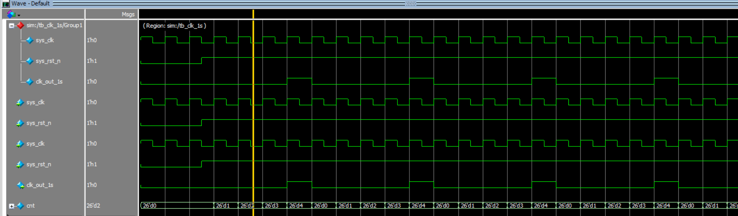
图1 分频仿真
数码管显示仿真代码：
`timescale 1ns/1ns
module tb_tube_display ();
reg mode;
reg add;
reg subtraction;
reg sys_clk ;
reg clk_out_1s ;
reg sys_rst_n ;

wire [6:0] seg1 ;
wire [6:0] seg2 ;
wire [6:0] seg3 ;
wire [6:0] seg4 ;
wire [6:0] seg5 ;
wire [6:0] seg6 ;
initial
begin
sys_clk = 1'b1;
sys_rst_n <= 1'b0;
#50
sys_rst_n <= 1'b1;
mode<= 1'b1;
add<= 1'b1;
subtraction<= 1'b1;

end

always #10 sys_clk = ~sys_clk;
reg [4:0] cnt;
always@(posedge sys_clk or negedge sys_rst_n)
if(sys_rst_n == 1'b0)
cnt <= 5'd0;
else if(cnt == 5'd9)
cnt <= 5'd0;
else
cnt <= cnt + 5'd1;

always@(posedge sys_clk or negedge sys_rst_n)
if(sys_rst_n == 1'b0)
clk_out_1s <= 1'b0;
else if(cnt == 5'd8)
clk_out_1s <= 1'b1;
else
clk_out_1s <= 1'b0;

tube_display tube_display_inst
(
.mode (mode) ,//控制移到那个数码管上
.add (add) ,//使数码管数字增加
.subtraction (subtraction) ,//使数码管数字减少
.sys_clk (sys_clk) ,//这里是系统时钟
.clk_out_1s (clk_out_1s) ,//接上一个文件，这里是1s
.sys_rst_n (sys_rst_n) ,//复位按键

.seg1 (seg1) , //右数的第一个数码管
.seg2 (seg2) , //右数的第二个数码管
.seg3 (seg3) , //右数的第三个数码管
.seg4 (seg4) , //右数的第四个数码管
.seg5 (seg5) , //右数的第五个数码管
.seg6 (seg6) //右数的第六个数码管
);
endmodule
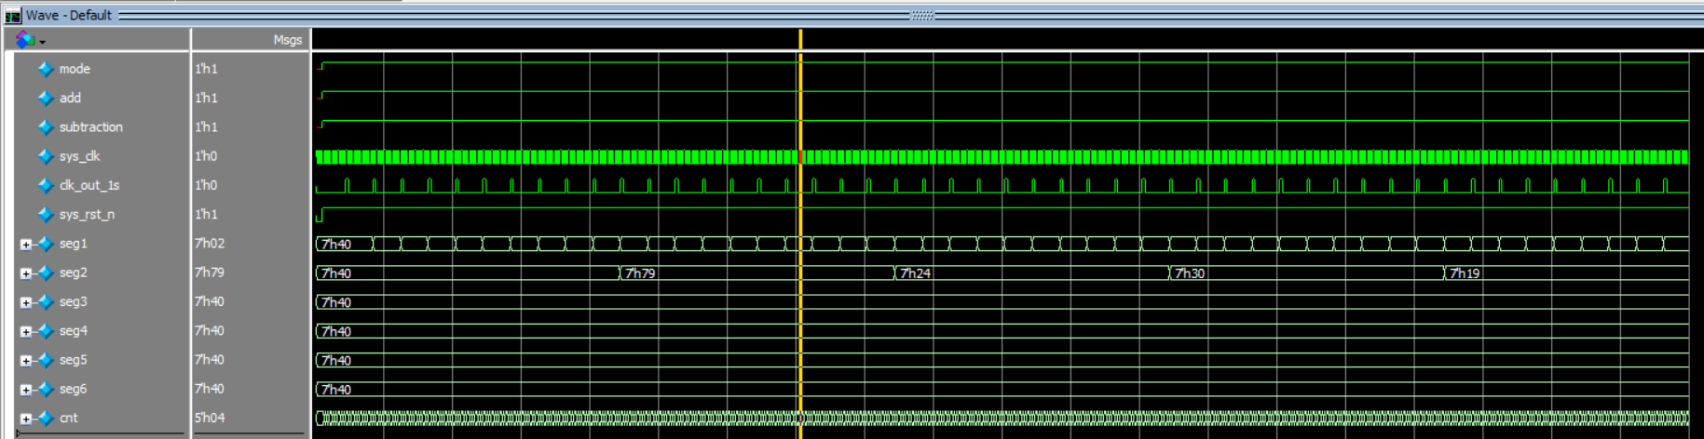
图2 数码管显示仿真

最终的仿真波形代码：
`timescale 1ns/1ns
module tb_clock ();

reg mode ;
reg add ;
reg subtraction ;
reg sys_clk ;
reg sys_rst_n ;
wire [6:0] seg1 ;
wire [6:0] seg2 ;
wire [6:0] seg3 ;
wire [6:0] seg4 ;
wire [6:0] seg5 ;
wire [6:0] seg6 ;

initial
begin
sys_clk = 1'b1;
sys_rst_n <= 1'b0;
#50
sys_rst_n <= 1'b1;
mode<= 1'b1;
add<= 1'b1;
subtraction<= 1'b1;
end

always #10 sys_clk = ~sys_clk;
defparam clock_inst.clk_1s_inst.num=26'd20;
defparam clock_inst.tube_display_inst.key_filter_inst.CNT_MAX = 20'd4;
defparam clock_inst.tube_display_inst.key_filter_inst2.CNT_MAX = 20'd4;
defparam clock_inst.tube_display_inst.key_filter_inst3.CNT_MAX = 20'd4;

clock clock_inst
(
. mode (mode) ,//控制移到那个数码管上
. add (add) ,//使数码管数字增加
. subtraction (subtraction) ,//使数码管数字减少
.sys_clk (sys_clk) ,
.sys_rst_n (sys_rst_n) ,
.seg1 (seg1), //右数的第一个数码管
.seg2 (seg2), //右数的第二个数码管
.seg3 (seg3), //右数的第三个数码管
.seg4 (seg4), //右数的第四个数码管
.seg5 (seg5), //右数的第五个数码管
.seg6 (seg6) //右数的第六个数码管

);
endmodule
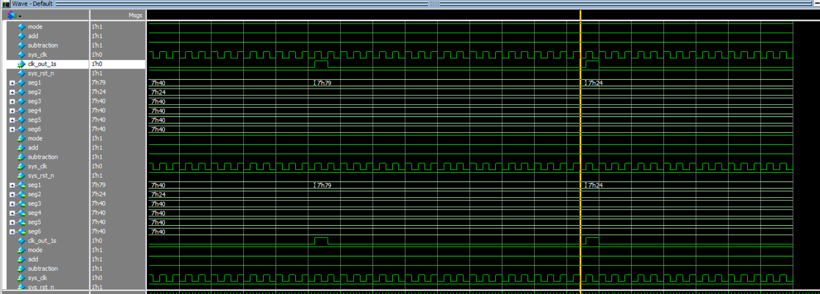
图3 最终仿真波形

参考文献
电子资源
https://www.bilibili.com/video/BV17z411i7er/?vd_source=34c27f2e0192302747c840450b9c685c

